Erasmus+ Project
“#respACT – Activating VET teachers to counter hate speech and cyberbullying”
n° 2020-1-DE02-KA202-007716

#respACTescapegame

This work is licenced under

The European Commission support for the production of this publication does not constitute an endorsement of the contents which reflects the view only of the authors, and the Commission cannot be held responsible for any use which may be made of the information contained therein.

Hintergrundinformation
Warum solltest du mit deiner Gruppe einen Escape Room nutzen, um schulische Themen oder in diesem Fall Themen der politischen Bildung zu behandeln?
Die Bekämpfung von Hassreden und Cybermobbing waren die Hauptthemen deines Projekts #respACT. Escape Rooms werden immer beliebter. Sie ermöglichen es Gruppen, für eine kurze Zeit einen begrenzten, thematisch und szenisch gestalteten Raum zu betreten, aus dem sie sich durch das Lösen von Rätseln befreien können oder in dem sie eine Aufgabe erfüllen müssen. Mit diesem spielerischen Format lässt sich fast jedes Thema mit einem hohen Maß an Beteiligung der Spieler erkunden. Escape Rooms bieten ein Erlebnis in einer sicheren Umgebung. Spielspaß wird mit staatsbürgerlicher/politischer Bildung kombiniert. Passend zu den Themen des Projekts haben wir uns entschieden, unser Escape Game auf das Thema Cybermobbing zu konzentrieren.
Wir wollten auch ein sehr einfaches Escape-Spiel entwickeln, das keine teure Ausrüstung erfordert und das Lehrer und Trainer mit ihren Gruppen spielen können, ohne viel Zeit für die Vorbereitung aufwenden zu müssen. Gleichzeitig wollten wir, dass das Spiel leicht an deine Gruppen und Gegebenheiten angepasst werden kann.

Erforderliche Ausstattung / Materialien:
- Klassenzimmer mit Tischen, Stühlen usw. (wir haben die Szene in einem Klassenzimmer aufgebaut, um sie für die Schüler realistischer zu machen)
- Schülerrucksack mit Büchern usw.
- 2 oder besser mehrere Jacken mit Taschen
- Eine ausgedruckte Version eines Sitzplans des Klassenzimmers. Beschrifte jeden Sitzplatz mit einem Namen, zwei dieser Namen sollten Anna & Alex sein (die beiden fehlenden Schüler*innen). Oben sollte das Wort "Sitzplan" stehen und der untere Teil (Sitzplan) sollte abreißbar sein.
- Mülleimer
- Pinnwand oder ähnliches (etwas, um verschiedene Informationen anzubringen; wenn ihr keine Pinnwand habt, könnt ihr die Innenseite der Klassenzimmertür verwenden)
- Kalender / Tagebuch mit Vorhängeschloss (Schließe den Kalender mit einem kleinen Vorhängeschloss ab. Wenn du keinen geeigneten Kalender oder kein passendes Tagebuch findest, kannst du einfach ein Schulheft verwenden, es lochen und ein Vorhängeschloss einsetzen)
- UV-Marker & Licht/Lampe (um geheime Nachrichten zu schreiben)
- Eine E-Mail-Adresse, die für dieses Spiel eingerichtet wurde. Bitte erstelle eine E-Mail-Adresse und richte eine automatische Antwort ein.
- Ein Gerät, von dem die Schüler*innen eine E-Mail senden können. Wenn dies aus irgendeinem Grund nicht möglich ist, drucke die E-Mail aus und erkläre den Schülerinnen und Schülern, dass sie dich fragen sollen, wenn sie Zugang zu einem Laptop, Telefon oder Ähnlichem benötigen. Gebe ihnen dann die ausgedruckte E-Mail.
- Ein Gerät, mit dem die Schüler*innen einen QR-Code scannen können (erstelle einen QR-Code für eine örtliche Arztpraxis; die Idee ist, dass einer der Schüler*innen tatsächlich bei einem Arzttermin ist. Du kannst QR-Codes ganz einfach erstellen. Google einfach "QR-Code erstellen" und du wirst eine Reihe von Websites finden, die dies kostenlos anbieten). Wenn die Schüler*innen keine Möglichkeit haben, einen QR-Code zu scannen, drucke bitte die Website aus, zu welcher der QR-Code führt und gebe sie den Schüler*innen, wenn sie nach etwas fragen, um einen QR-Code zu scannen.

Geschichte: VERMISSTE SCHÜLER*INNEN
Es ist die erste Unterrichtsstunde nach der Mittagspause. Als die Lehrerin die Anwesenheitsliste überprüft, stellt sie fest, dass zwei Mitschüler*innen fehlen. Die Lehrerin fragt nach, ob jemand weiß, wo die beiden sind, aber niemand hat eine Idee.
Nach 20 Minuten wird ein Schüler ins Büro des Schulleiters geschickt, um sich zu erkundigen, ob sie das Sekretariat über ihr vorzeitiges Verlassen informiert haben. Als er/sie zurückkommt, teilt er/sie mit, dass keine Nachricht eingegangen ist und Anrufe auf ihre Telefone unbeantwortet geblieben sind. Eine kurze Suche auf dem Schulhof, in der Cafeteria, auf den Toiletten usw. ergibt nichts. Die Lehrerin fragt, ob jemand etwas weiß. Doch niemand meldet sich.
In diesem Moment bemerkt die Klasse, dass Anna noch irgendwo in der Schule sein muss, denn ihr Rucksack lehnt an der Wand im hinteren Teil des Klassenzimmers. Sie beschließen zu warten und gehen davon aus, dass sie bald auftauchen wird. Am Ende der Stunde ist sie immer noch nicht zurück. Jetzt meldet sich ein Schüler und sagt, er habe Anna vorhin durch die Schule rennen sehen und es habe so ausgesehen, als ob sie geweint hätte. Nach einer weiteren Suche nach Anna ist die Klasse sehr beunruhigt und beschließt gemeinsam, der Sache auf den Grund zu gehen. Der einzige Hinweis, den sie haben, ist ihr Rucksack. Eine andere Schülerin meldet sich und sagt, sie habe gehört, wie Alex sagte, dass er jemanden besuchen müsse, aber sie habe das Ende des Satzes nicht gehört, da sie im Flur an ihm vorbeigelaufen sei.
Hinweis:
Natürlich solltest du deinen Schüler*innen erklären, dass es nicht in Ordnung ist, die persönlichen Sachen von jemandem zu durchsuchen, aber für den Zweck des Spiels dürfen sie die Sachen ihrer "Klassenkameraden" Anna und Alex durchsuchen.
Bitte beachte auch, dass ihr die Namen der Schüler*innen in der Geschichte anpassen und entscheiden könnt, ob die Charaktere männlich oder weiblich sind.

RÄTSEL Nummer eins – Finde den Kalender/ das Tagebuch
Vorbereitung:
1) Lege eine Auswahl von Büchern etc., die von deinen Schüler*innen/ deiner Gruppe benutzt werden, in den Rucksack, damit die Hinweise nicht zu offensichtlich sind.
2) Lege die folgenden Gegenstände in den Rucksack:
- Bücher (allgemeine Dinge, die man im Rucksack deiner Schüler*innen finden würde)
- Kalender / Tagebuch mit Vorhängeschloss (verschlossen) (in das Tagebuch legst du die Ausdrucke der Instagram-Posts)

RÄTSEL Nummer zwei – Finde den Schlüssel & die UV-Lampe
Vorbereitung:
1) Verstecke den Schlüssel zum Kalender/Tagebuch in der Jacke und zeige den Sitzplan an. Lege die Jacke über Annas Stuhl. Um es schwieriger zu machen, herauszufinden, welche Jacke zu Anna gehört, lege mehrere Jacken mit Schlüsseln in den Taschen im Klassenzimmer aus.
2) Reiße den Sitzplan in zwei Teile. Das Stück, auf dem das Wort "Sitzplan" steht, wird an der Pinnwand befestigt. Das andere Stück wird zerknüllt und zusammen mit mehreren anderen zerknüllten Papieren in den Papierkorb gelegt.
3) Verstecke zusätzlich die UV-Lampe in den Jackentaschen (die Schüler*innen finden die Lampe erst einmal nur, haben aber keine unmittelbare Verwendung für sie)

RÄTSEL Nummer drei – Öffne den Kalender / das Tagebuch & finde die Instagram Posts
Screenshots aus Instagram:
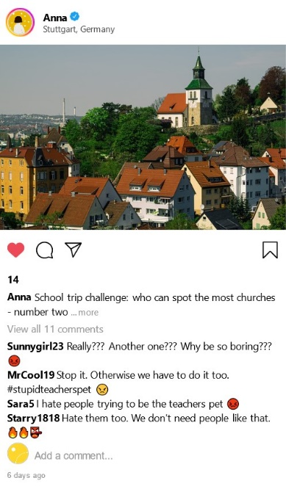
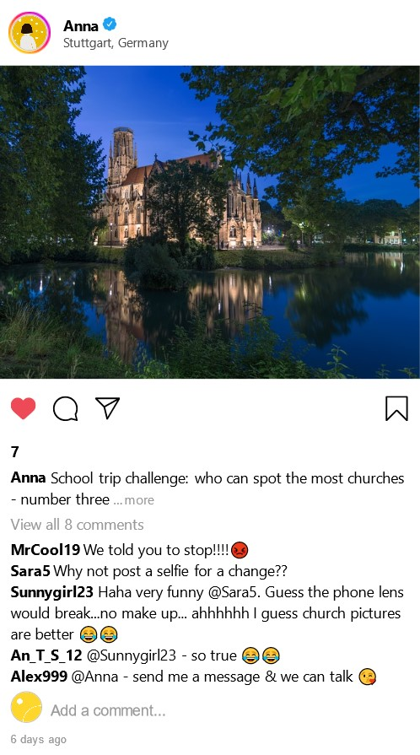
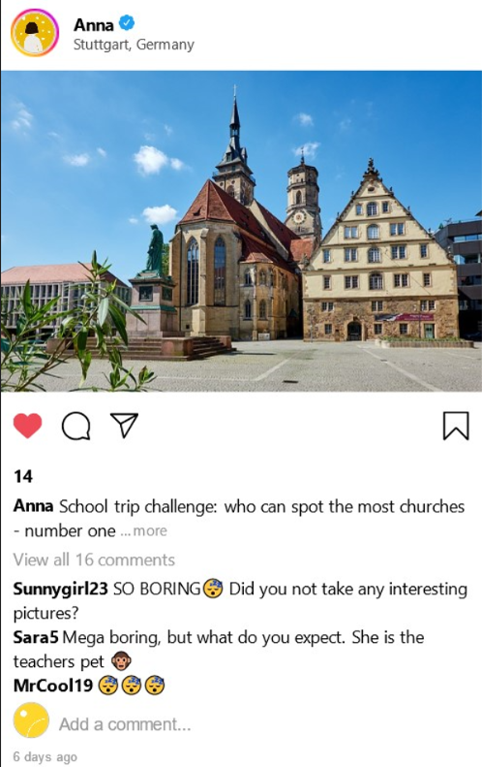

Hinweise
Druckversionen des Posts finden sich am Ende des Dokuments.
Wenn du Instagram-Posts, WhatsApp-Posts usw. für Bildungszwecke wie dieses Spiel z.B. erstellen möchtest, kannst du www.zeoob.com verwenden.
Du kannst zum Beispiel die bereitgestellten Chats auf deine Gruppe anpassen. Verwende Bilder aus deiner eigenen Stadt oder vielleicht von einer kürzlichen Reise, die du mit der Gruppe gemacht hast.
Oder du kannst deine Gruppe in zwei Hälften teilen und eine Hälfte den Escape Room für die andere Hälfte der Gruppe anpassen lassen. Wir haben die Erfahrung gemacht, dass es den Schüler*innen Spaß macht, an der Gestaltung des Raumes mitzuwirken, und dies ist auch eine gute Möglichkeit, das Thema "Cybermobbing" zu diskutieren.
Hinweis zum Finden:
Die Schüler*innen wissen nun, dass einige von Annas Mitschüler*innen gemeine Kommentare auf Instagram gepostet haben. Sie finden auch heraus, dass Alex999 vorgeschlagen hat, dass Anna sich meldet. Sie sollten nun die Verbindung herstellen, dass der zweite vermisste Schüler Alex ist und dass es sehr wahrscheinlich ist, dass "Alex999" Alex ist.
RÄTSEL Nummer vier – finde Alex’ Platz im Klassenzimmer
Vorbereitung
1) (Der Sitzplan wurde bereits für Rätsel Nummer 2 versteckt)
2) Lege eine Jacke über den Stuhl.
RÄTSEL Nummer fünf & RÄTSEL Nummer sechs – finde die Notiz
Vorbereitung
1) Lege einen handgeschriebenen Zettel in Alex' Jacke (verwende zwei verschiedene Handschriften). Dies ist ein Stück Papier, das Anna und Alex benutzt haben, um sich gegenseitig Nachrichten zu schreiben. Auf der Vorderseite befindet sich der QR-Code und die Uhrzeit des Arzttermins. Schreibe die Nachrichten, die Anna und Alex sich gegenseitig geschrieben haben, mit dem UV-Stift. (Die Schrift ist also eigentlich nicht sichtbar).
2) Richte die E-Mail-Adresse ein und stelle die automatische Antwort ein.
Vorderseite (Rätsel Nummer 5):
QR-Code: Erstelle einen QR-Code (dieser sollte zu einer Arztpraxis in der Nähe führen)
Nächster Termin: (Verwende das Datum des Tages, an dem das Spiel durchgeführt wird und die Uhrzeit/ den Zeitraum zu welchem das Spiel stattfindet) Das erklärt, wo Alex ist.

Rückseite (Rätsel Nummer 6):
Hallo Anna, wie geht es dir heute? Du hast dich nicht mehr gemeldet, nachdem ich dir gesagt hatte, du sollst mir eine Nachricht schicken. Alex
Lieber Alex, ich bin so wütend, ich weiß nicht, was ich tun soll. Sie tun es schon wieder. Alle meine Beiträge sind voll von verletzenden Kommentaren. Was soll ich tun? Ich kann die Beiträge nicht löschen, da die Bilder Teil des Schulprojekts sind und ich dafür Extrapunkte bekomme. Und wie du weißt, brauche ich die Extrapunkte, sonst schaffe ich den Kurs nicht. Aber jedes Mal, wenn ich in den Unterricht komme, habe ich das Gefühl, dass mich alle hassen. Sie schauen mich alle komisch an, zeigen auf mich und lachen. Dann fange ich an zu weinen und sie lachen noch mehr. Von Anna

Hallo Anna, das hört sich wirklich schlimm an. Ich habe da vielleicht eine Idee. Erinnerst du dich an das Flugblatt, das wir vor ein paar Wochen erhalten haben? Du solltest dich an name@email.com (hier die erstellte E-Mail einfügen) wenden.
Hallo Alex, das könnte ich versuchen. Können wir uns später treffen?
E-Mail-Adresse:
Die automatische Antwort, die die erstellte E-Mail-Adresse verschicken soll, sollte folgende Informationen enthalten.

Hallo,
vielen Dank für deine E-Mail. Ich denke, der beste Weg ist ein persönliches Gespräch. Meine Bürozeiten sind Montag bis Freitag von 11:30 bis 14:00 Uhr. Meine Zimmernummer ist 045.
Viele Grüße
Monika Anbacher
Schulsozialarbeiterin

Hinweise:
Erstelle eine Nachricht, die zu deiner Schule passt. Du kannst die Raumnummer anpassen, den Namen des*der aktuellen Schulberater*in verwenden usw. Es sollte eine allgemeine Nachricht sein, die sowohl Anna als auch alle anderen Schüler erhalten können.
Sobald die Schüler*innen diese E-Mail-Adresse erhalten haben, wissen sie, dass Anna den Schulberater aufgesucht hat.

ENDE DES SPIELS
Die Schülerinnen und Schüler haben herausgefunden, dass Alex bei einem Arzttermin ist und Anna zum*zur Schulberater*in gegangen ist.
Natürlich können sie auch sagen, dass sie denken, dass Anna sich mit Alex irgendwo trifft, da sie das in ihrer letzten Antwort geschrieben hat. Es spielt keine Rolle, für welche Lösung sich die Schülerinnen und Schüler entscheiden.
Das Hauptziel des Spiels ist es, eine Diskussion über das Thema Cybermobbing anzustoßen.

ANHANG
Druckfähige Versionen der Instagram Posts

